**函数模板和类模板**

前言

C++提供了函数模板（function template），所谓函数模板，实际上是建立一个通用函数，其函数类型和形参类型不具体指定，用一个虚拟的类型来代表。这个通用函数就成为函数模板。凡是函数体相同的函数都可以使用这个模板来代替，不必定义多个函数，只需在模板中定义一次即可。在调用函数时，系统会根据实参的类型来取代模板中的虚拟类型，从而实现了不同函数的功能。

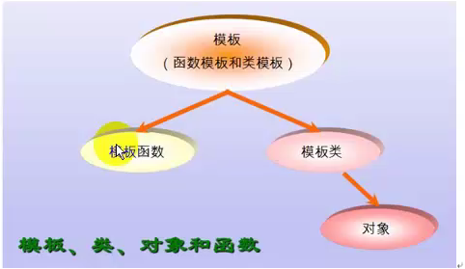

1. C++提供两种模板机制：**函数模板、类模板**
2. 类属 -- 类型参数化，又称参数模板

使得程序（算法）从逻辑功能上抽象，把被处理的对象（数据）类型做为参数传递

总结：

* 模板把函数或类要处理的数据类型参数化，表现为参数的多态性，称为类属。
* 模板用于表达逻辑结构相同，但具体数据元素类型不同的数据对象的通用行为。

1. **函数模板**

**1.1为什么要有函数模板**

**1.2函数模板语法**

**函数模板定义形式**

Template <类型形式参数表>

类型形式参数的形式为：

Typename T1, typename T2, ... , typename Tn

或 calss T1, class T2, ... , class Tn

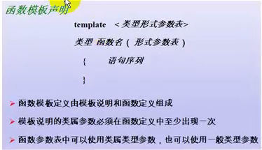

**函数模板调用**

Myswap<float>(a,b); //显式类型调用

Myswap(a,b); //自动数据类型推导

**1.3函数模板和模板函数**

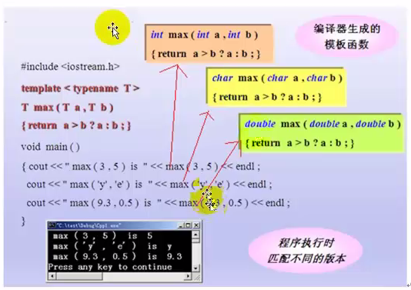

**1.4函数模板做函数参数**

**1.5函数模板遇上函数重载**

函数模板和普通函数区别结论：

1.函数模板不允许自动类型转化

2.普通函数能够进行自动类型转化

函数模板和普通函数在一起，调用规则：

1. 函数模板可以像普通函数一样被重载
2. C++编译器优先考虑普通函数
3. 如果函数模板可以产生一个更好的匹配，那么选择模板
4. 可以通过空模板实参列表的语法限定编译器只通过模板匹配

**1.6C++编译器模板机制剖析**

思考：为什么函数模板可以和函数重载放在一起，C++编译器是如何提供函数模板机制的？

**编译器编译原理**

**什么是GCC**

|  |
| --- |
| Gcc( GNU C Compiler)编译器的作者是Richard Stallman，也是GNU项目的奠基者。  什么是gcc：gcc是GNU Compiler Collection的缩写，最初是作为C语言的编译器（GNU C Compiler），现在已经支持多种语言了，如C/C++/Java/Pascal/Ada/COBOL语言等。  GCC支持多种硬件平台，甚至对Don Knuth设计的MMIX这类不常见的计算机都提供了完善的支持 |

**gcc主要特征**

|  |
| --- |
| 1. gcc是一个可移植的编译器，支持多种硬件平台 2. gcc不仅仅是个本地编译器，它还能跨平台交叉编译 3. gcc有多种语言前端，用于解析不同的语言 4. gcc是按模块化设计的，可以加入新语言和新CPU架构的支持 |

**gcc编译过程**

|  |
| --- |
| 预处理（Pre-Processing）  编译（Compiling）  汇编（Assembling）  链接（Linking）  Gcc *.c -o 1.exe（总的汇编步骤）  Gcc -E 1.c -o 1.i  Gcc -S 1.i -o 1.s  Gcc -c 1.s -o 1.o  Gcc 1.o -o 1.exe  结论：gcc编译工具是一个工具链 |

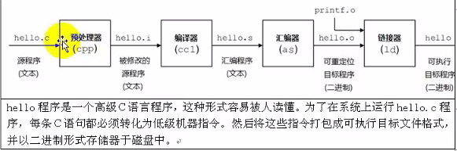

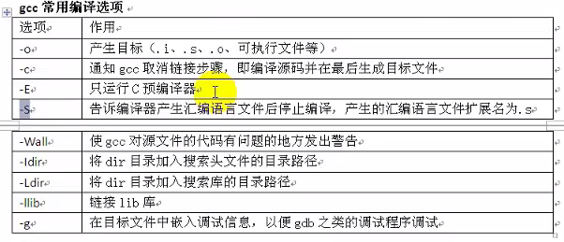

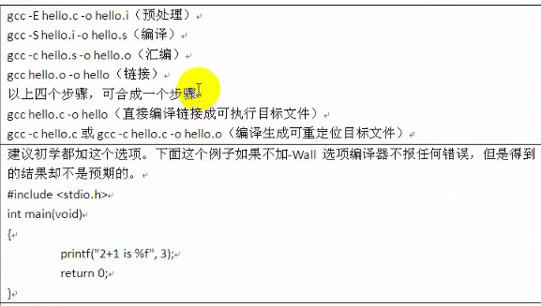

**函数模板机制结论**

编译器并不是把函数模板处理成能够处理任意类的函数

编译器从函数模板通过具体类型产生不同的函数

编译器会对函数模板进行两次编译

在声明的地方对模板代码本身进行编译，在调用的地方对参数替换后的代码进行编译

1. **类模板**

**2.1为什么需要类模板**

类模板和函数模板的定义和使用类似，我们已经进行了介绍。有时，有两个或多个类，其功能是相同的，仅仅是数据类型不同，如下面的语句声明了一个类：

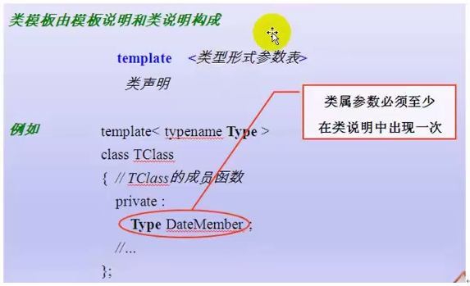

* 类模板用于实现类所需数据的类型参数化
* 类模板在表示如数组、表、图等数据结构显得特别重要

这些数据结构的表示和算法不受所包含的元素类型的影响

**2.2单个类模板语法**

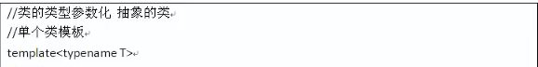

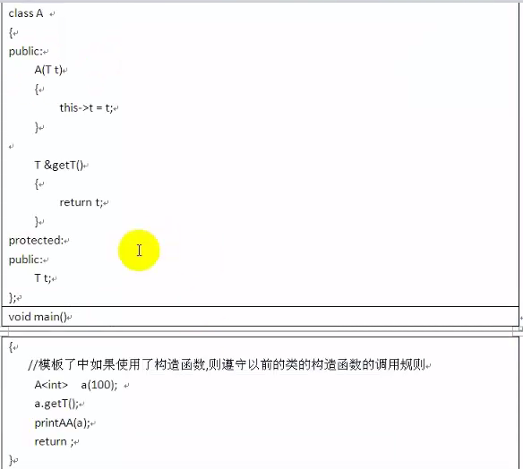

**2.3继承中的类模板语法**

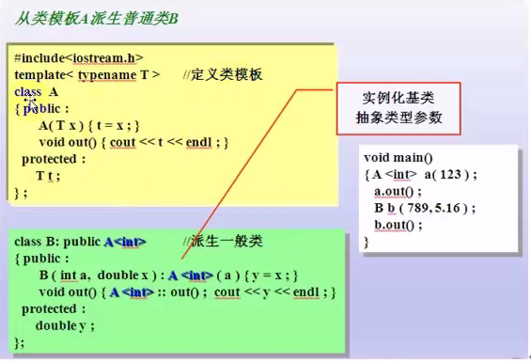

结论：子类从模板类继承的时候，需要让编译器知道父类的数据类型具体是什么（数据类型的本质：**固定大小内存块的别名**）

**2.4类模板语法知识体系梳理**

* 所有的类模板函数写在类的内部
* 所有的类模板函数写在类的外部，在一个.cpp中

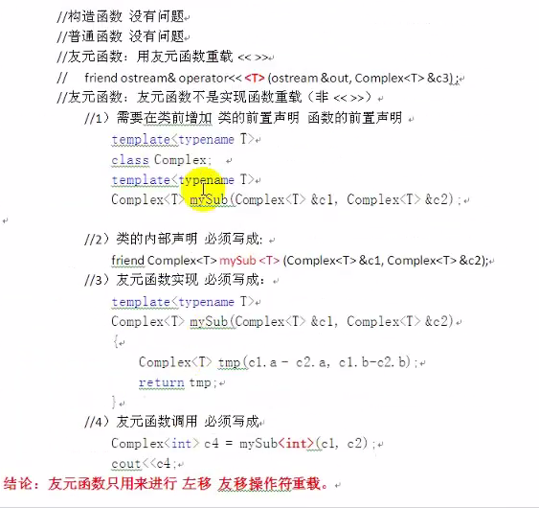

* 所有的类模板函数写在类的外部，在不同的.h和.cpp中

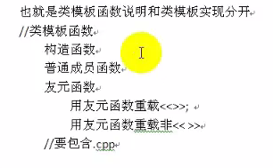

* 总结

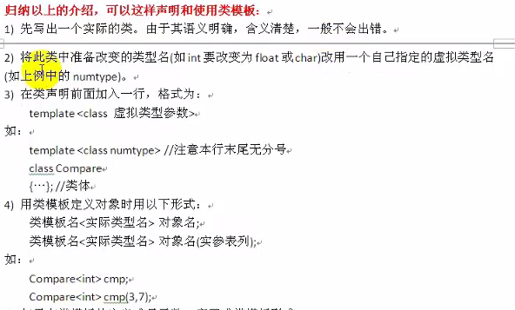

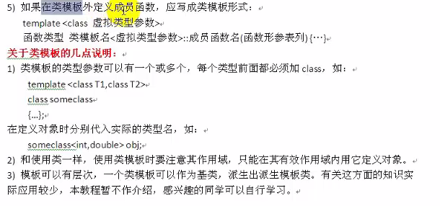

**2.5类模板中的static关键字**

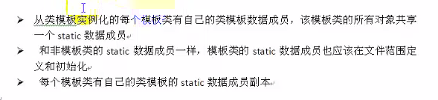

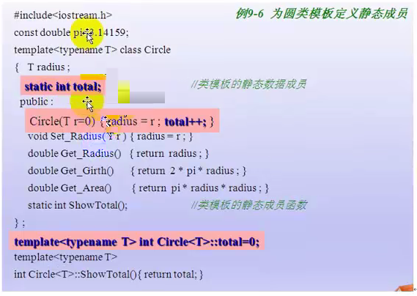

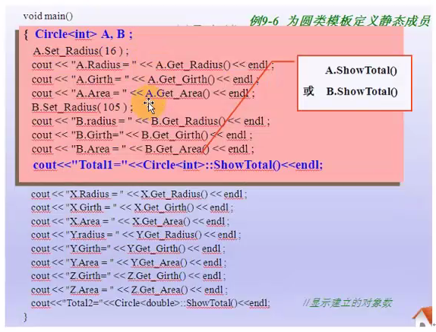

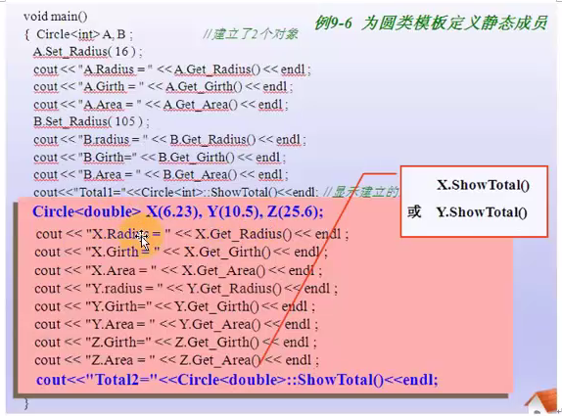

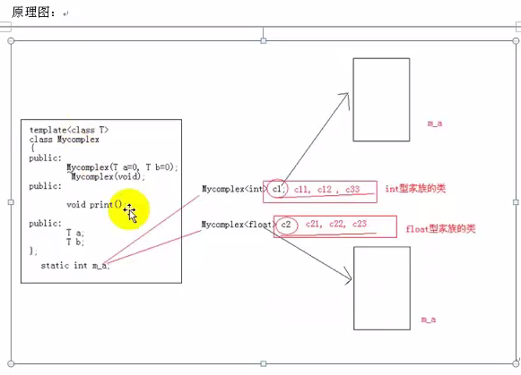

1. **类模板在项目开发中的应用**

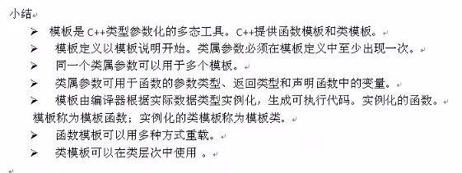

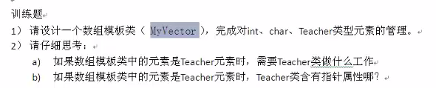

结论1：如果把Teacher放入MyVector数组中，并且Teacher类的属性含有指针，就是出现 深拷贝和浅拷贝的问题

结论2：需要Teacher封装的函数有：

1. 重写拷贝构造函数
2. 重写等号操作符
3. 重载左移操作符

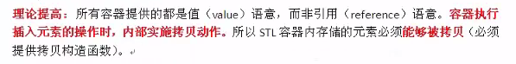

1. **作业**

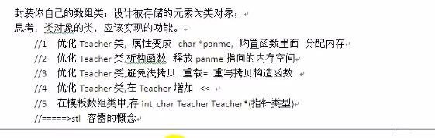

**C++的类型转换**

1. **类型转换名称和语法**

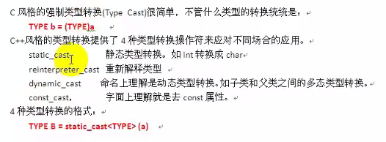

1. **类型转换一般性介绍**

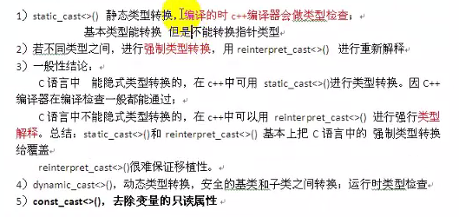

1. **典型案例**

**3.1static_cast用法和reinterpret_cast用法**

**3.2dynamic_cast用法和reinterpret_cast用法**

**3.3const_cast用法**

1. **总结**

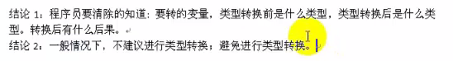

**异常处理机制专题**

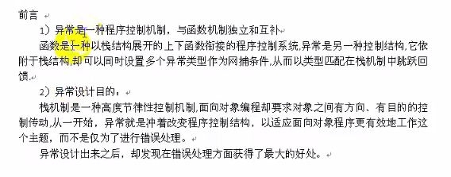

1. **异常处理的基本思想**

**1.1传统错误处理机制**

通过函数返回值来处理错误

**1.2异常处理的基本思想**

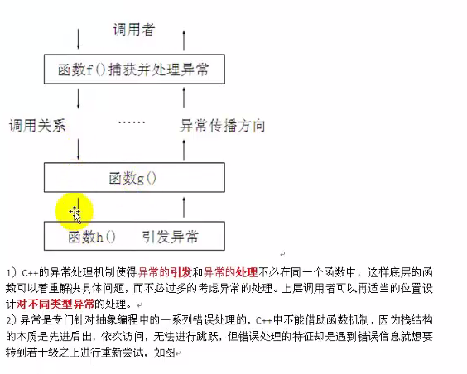

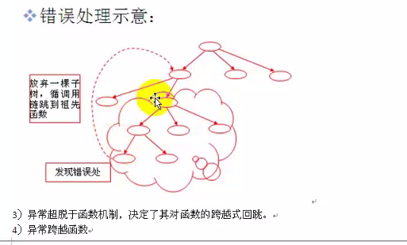

1. **C++异常处理的实现**
   1. **异常基本语法**

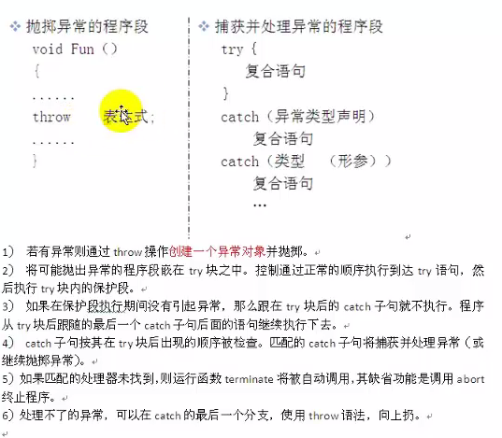

* 1. **栈解旋（unwinding）**
  2. **异常接口声明**

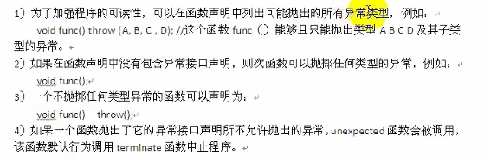

* 1. **异常类型和异常变量的生命周期**

1. throw的异常是有类型的，可以是数字、字符串、类对象
2. Throw的异常是有类型的，catch严格按照类型进行匹配
3. 注意：**异常对象的内存模型**

* 传统异常处理
* Throw int类型异常
* Throw char类型异常
* Throw 类对象类型异常
  1. **异常的层次结构（继承在异常中的应用）**

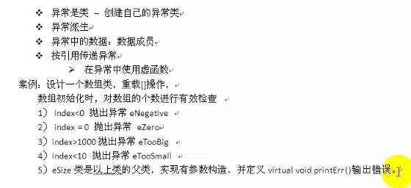

1. **标准程序库异常**

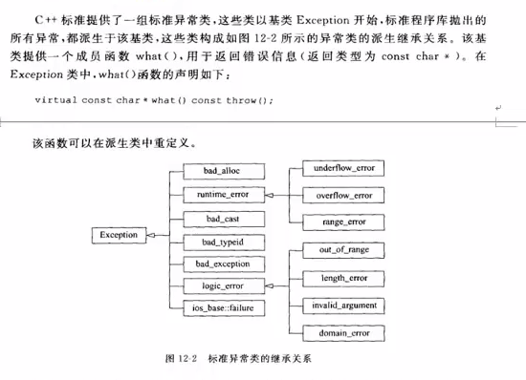

1. **强化训练**

**C++输入和输出流**

1. **I/O流的概念和流类库的结构**

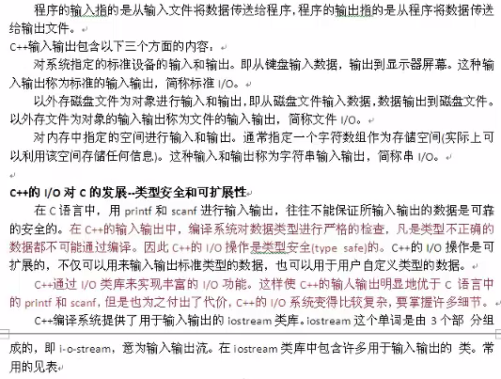

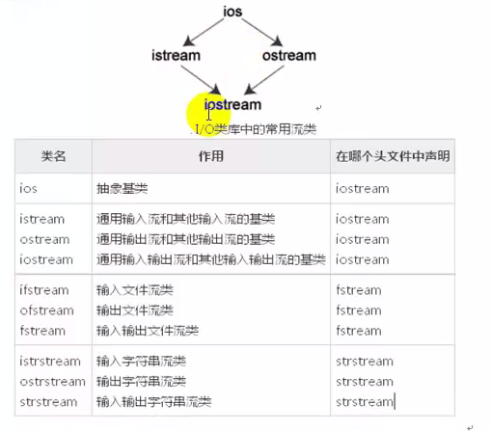

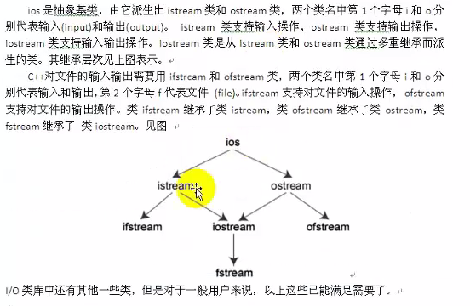

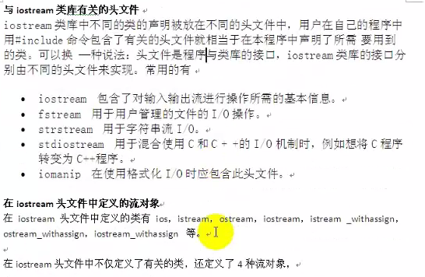

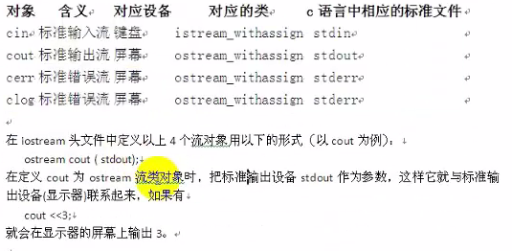

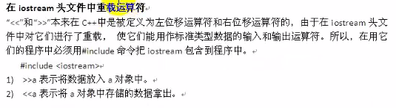

1. **标准I/O流**

标准I/O流对象: cin cout cerr clog

**2.1标准输入流**

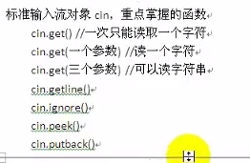

**2.2标准输出流**

1. **文件I/O**

* 文件输入流 ifstream
* 文件输出流 ofstream
* 文件输入输出流 fstream
* 文件的打开方式
* 文件流的状态
* 文件流的定位：文件指针（输入指针、输出指针）
* 文本文件和二进制文件

**3.1文件流类和文件流对象**

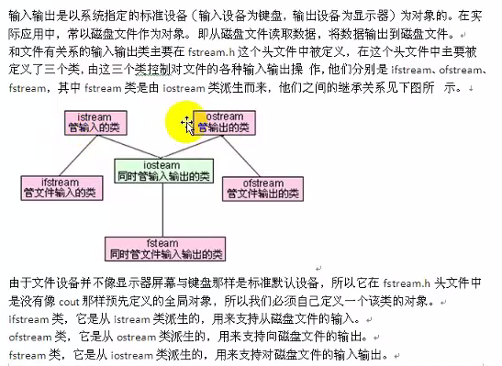

**3.2C++文件的打开与关闭**

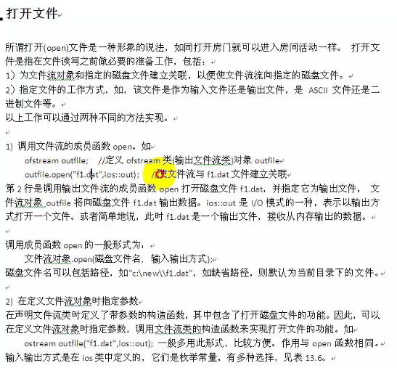

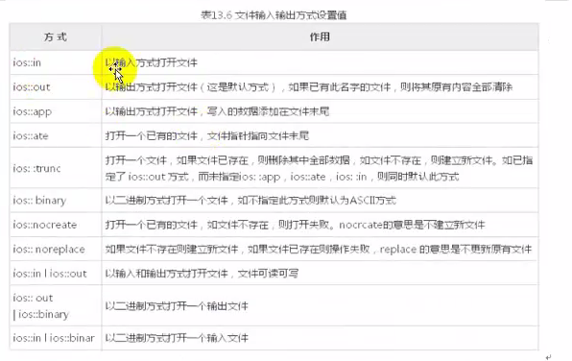

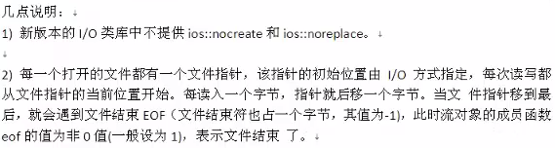

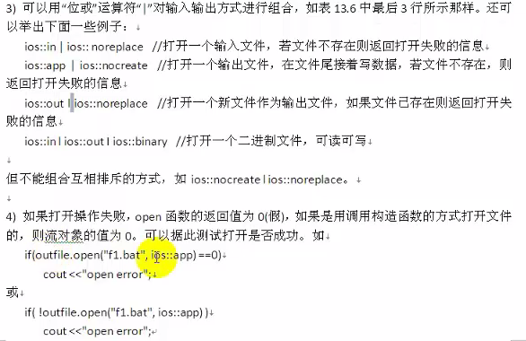

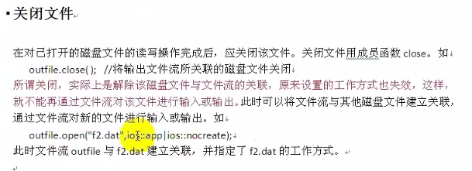

**3.3C++对ASCII文件的读写操作**

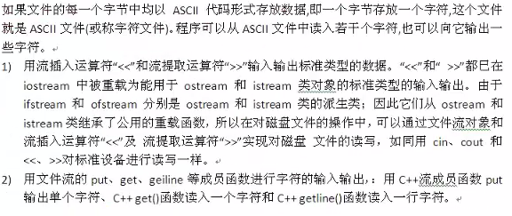

**3.4C++对二进制文件的读写操作**

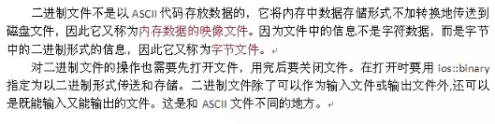

1. **作业练习**

**STL实用技术专题**

1. **STL理论基础**
   1. **基本概念**

STL（Standard Template Library, 标准模板库）是惠普实验室开发的一系列软件的统称，现在主要出现在C++中，但在被引入到C++之前就已经存在了很长的一段时间。

STL的广义上分为三类：algorithm（算法）、container（容器）、iterator（迭代器），容器和算法通过迭代器可以进行无缝地连接，几乎所有的代码都采用了模板类和模板函数的方式，这相比于传统的由函数和类组成的库来说提供了更好的代码重用机会，在C++标准中，STL被组织为下面的13个头文件：<algorithm> <deque> <functional> <iterator> <vector> <list> <map> <memory> <numeric> <queue> <set> <stack> <utility>

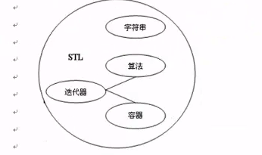

STL详细的说有6大组件

1. 容器(container)
2. 算法(algorithm)
3. 迭代器(iterator)
4. 伪函数(function object)
5. 适配器(adaptor)
6. 空间配置器(allocator)

**使用STL的好处**

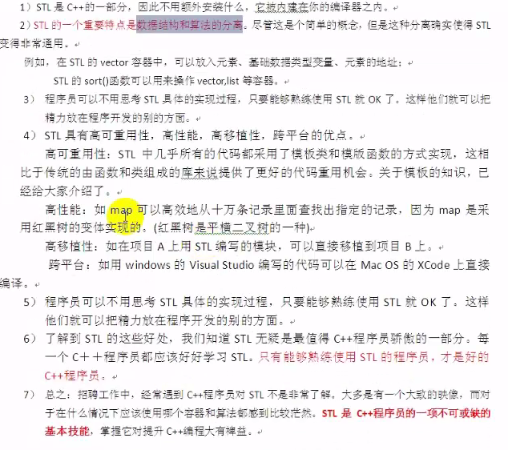

* 1. **容器**

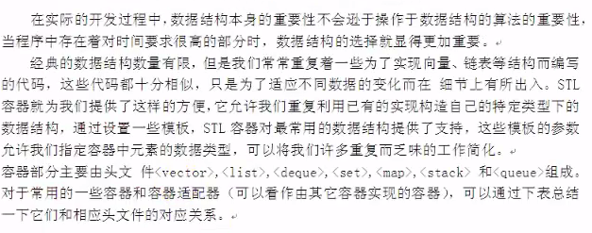

**1.2.1容器的概念**

用来管理一组元素

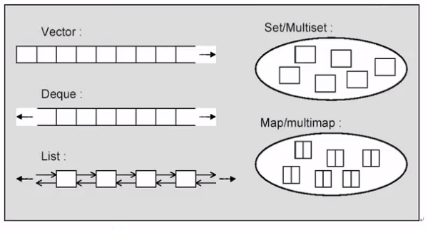

**1.2.2 容器的分类**

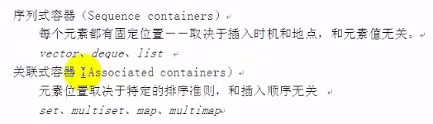

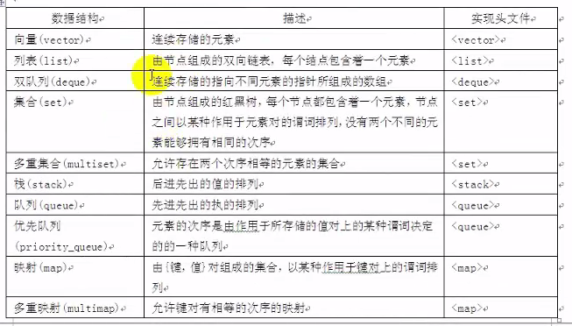

* 1. **迭代器**

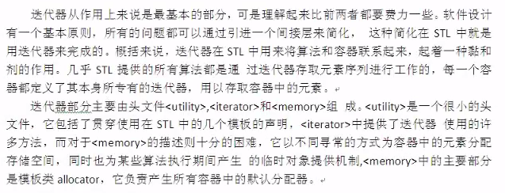

* 1. **算法**

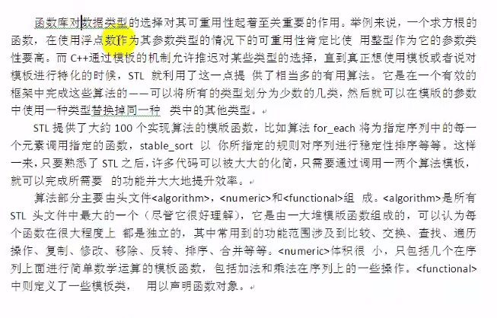

* 1. **C++标准库**
  2. **模板简要回顾**

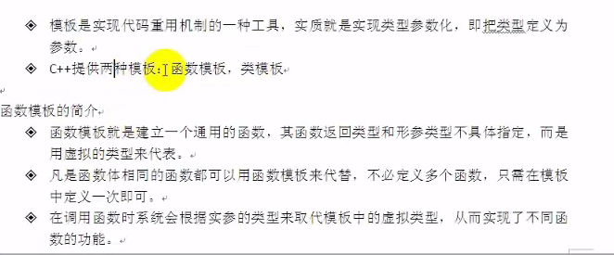

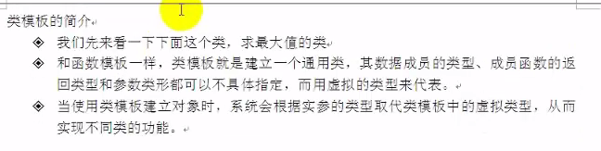

1. **容器**
   1. **STL的string**

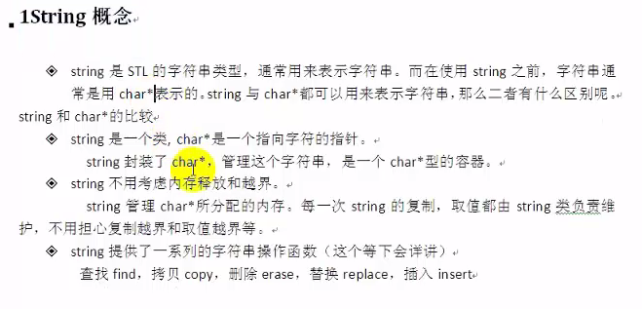

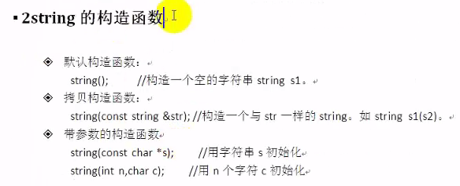

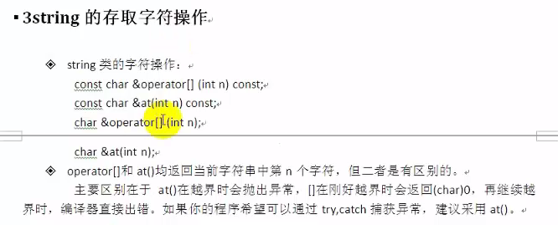

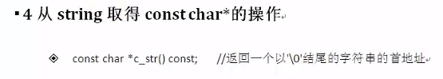

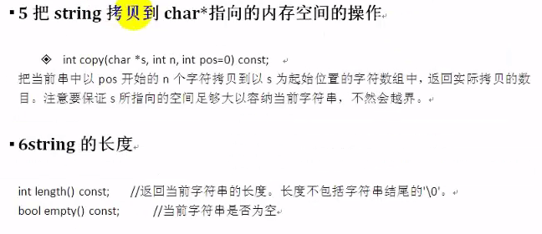

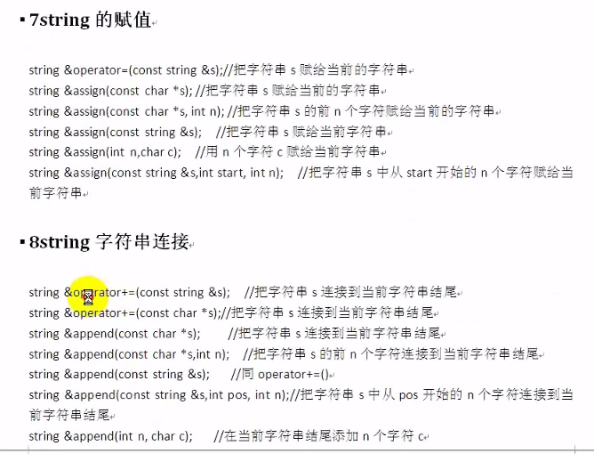

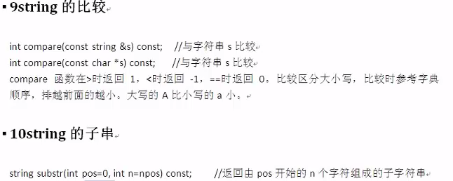

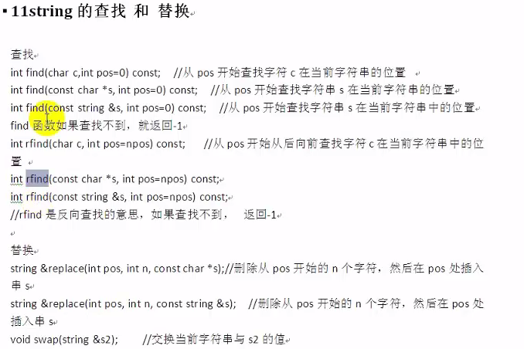

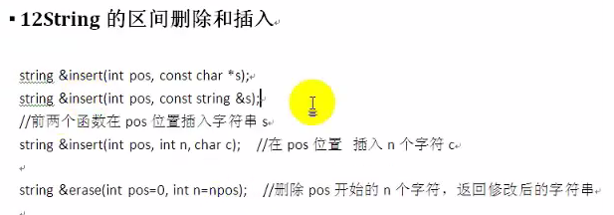

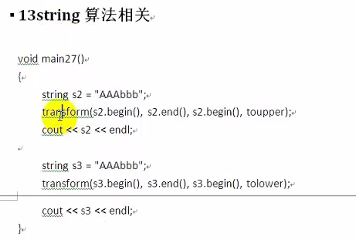

* 1. **Vector容器**

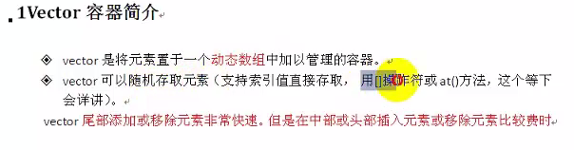

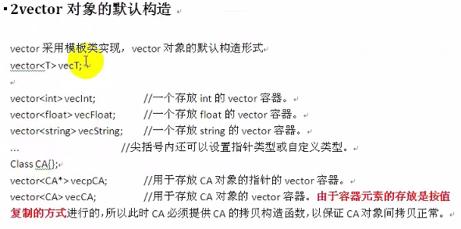

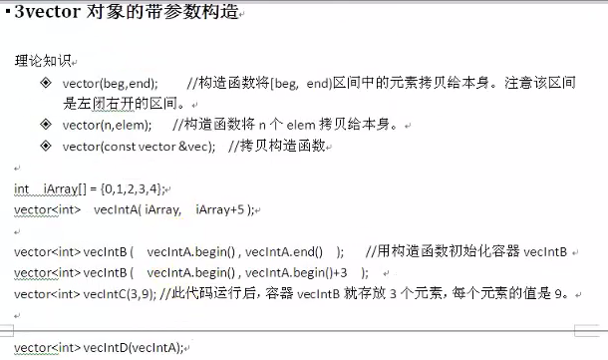

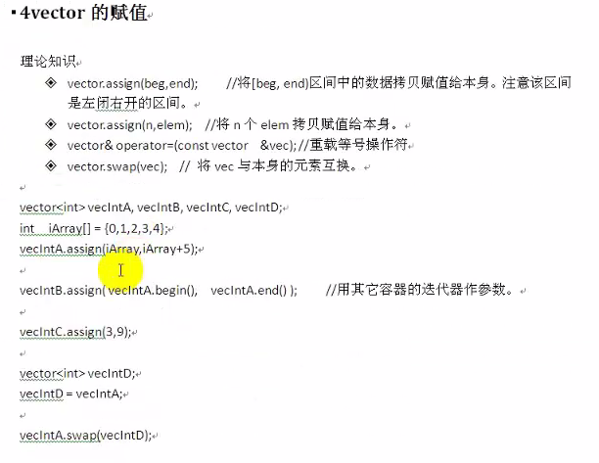

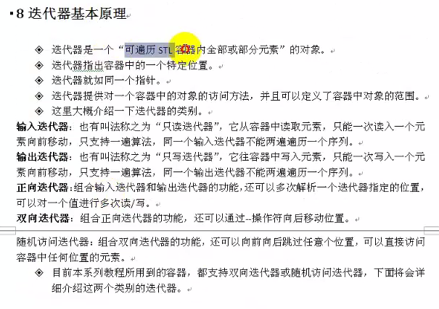

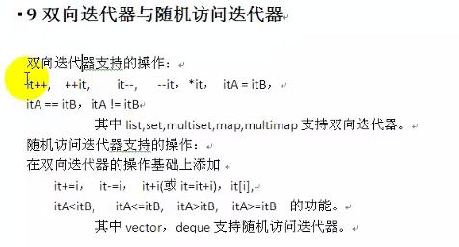

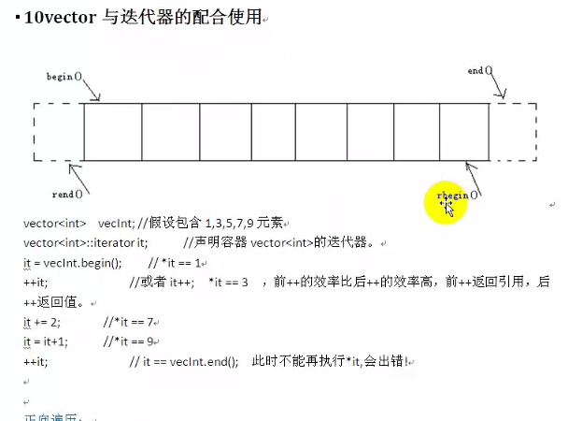

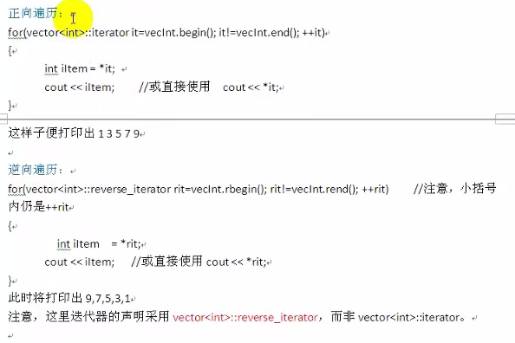

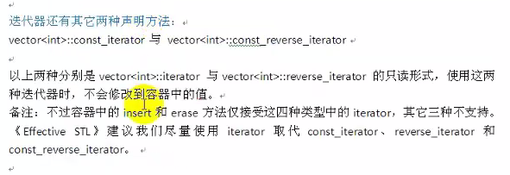

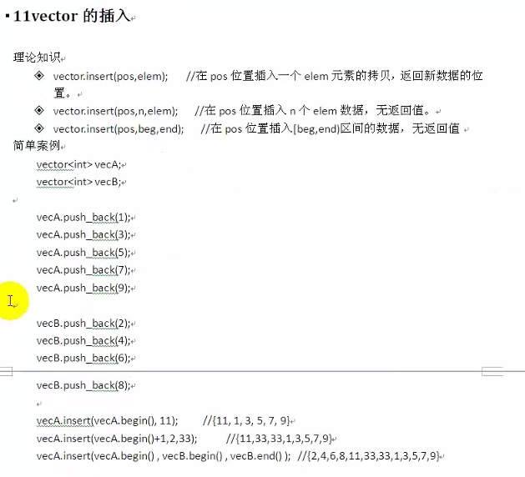

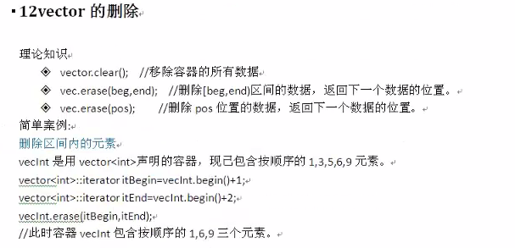

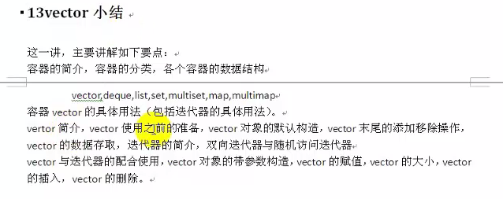

* 1. **Deque容器**

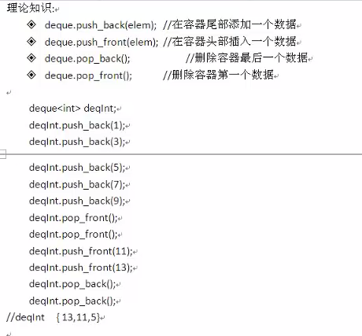

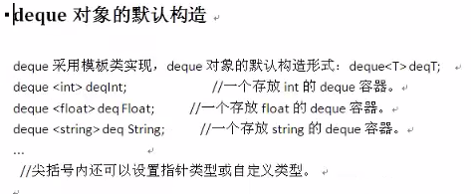

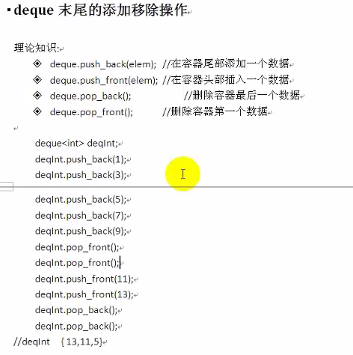

* 1. **Stack容器**



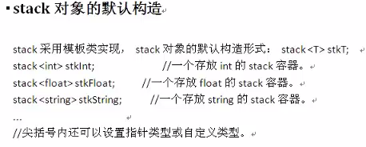



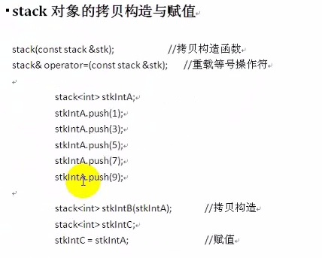



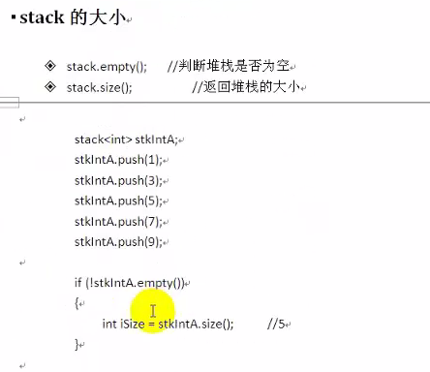

* 1. **Queue容器**



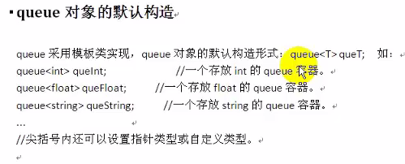

* 1. **List容器**

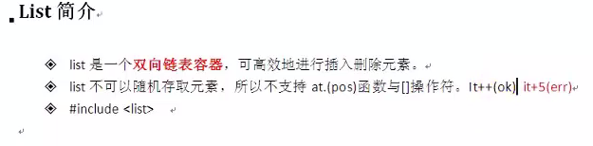



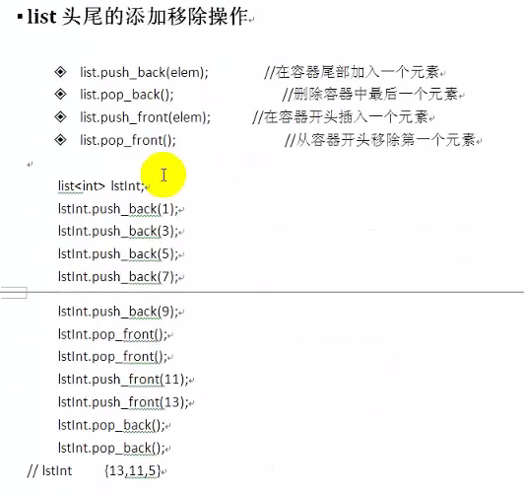

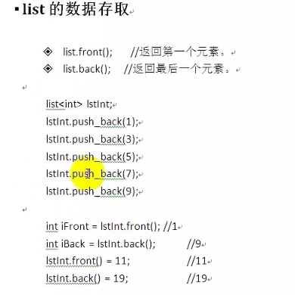



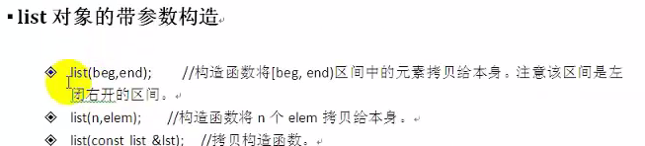



* 1. **优先级队列priority_queue**

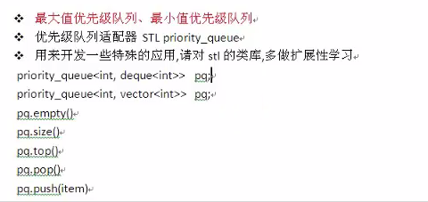

* 1. **Set和multiset容器**

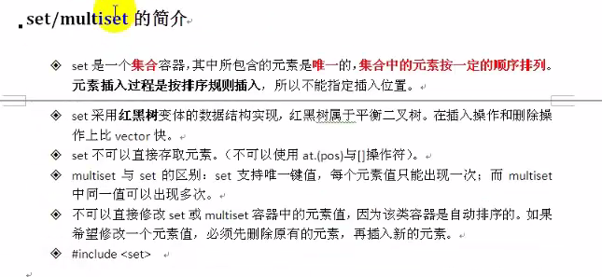



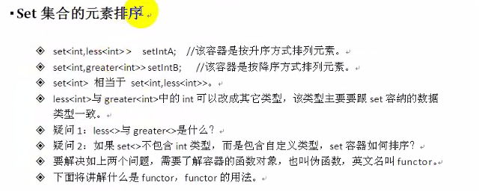



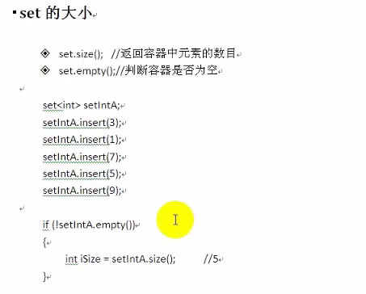



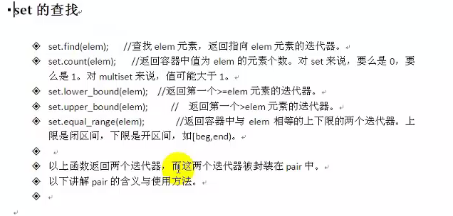



* 1. **Map和multimap容器**

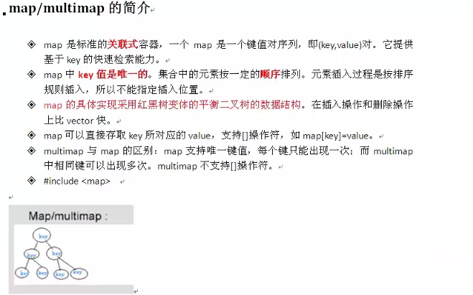



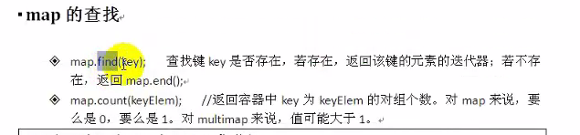



* 1. **容器共性机制研究**
     1. **容器的共通能力**

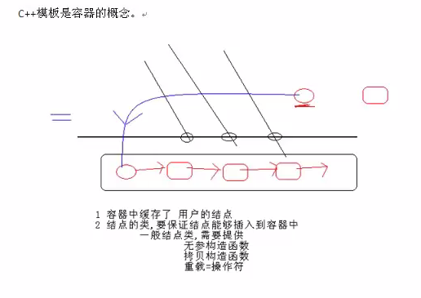

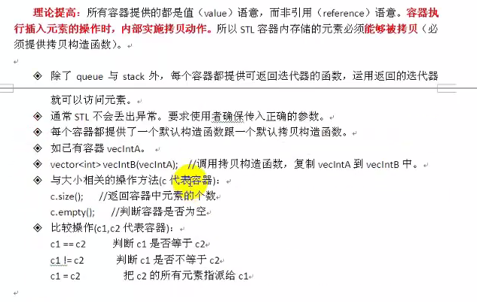

* + 1. **各个容器的使用时机**



* 1. **其他**

1. **算法**
   1. **算法基础**

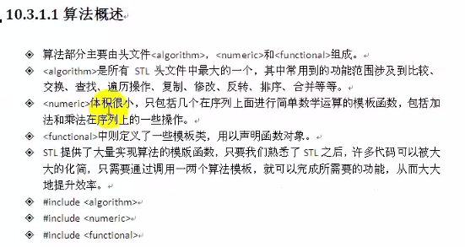

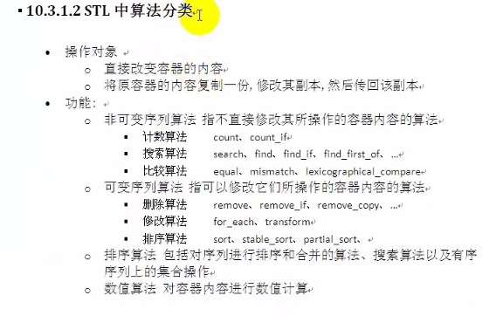

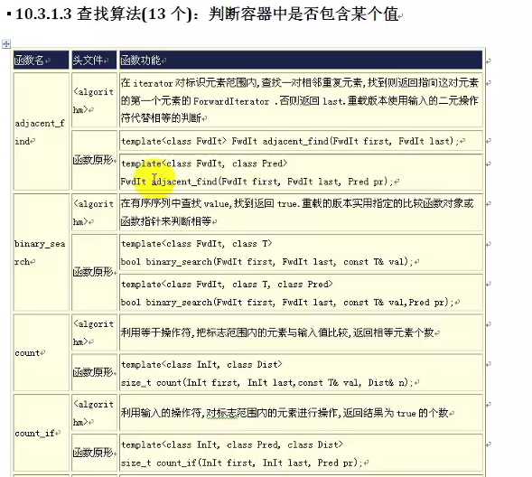



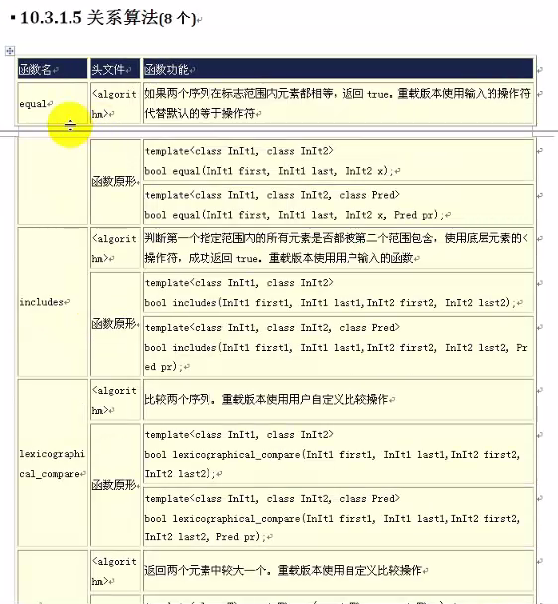



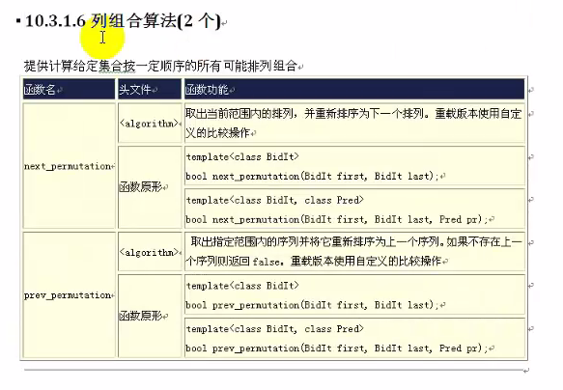



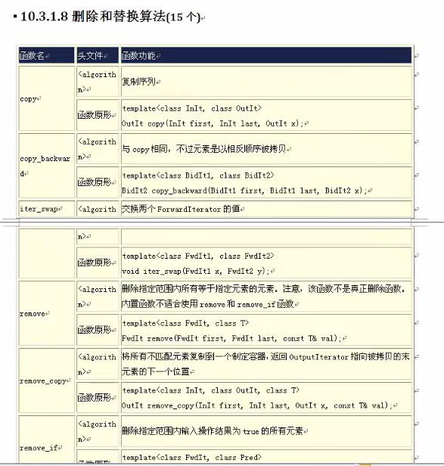



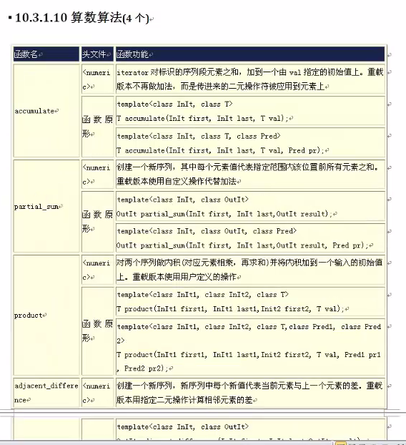



* 1. **STL算法中函数对象和谓词**

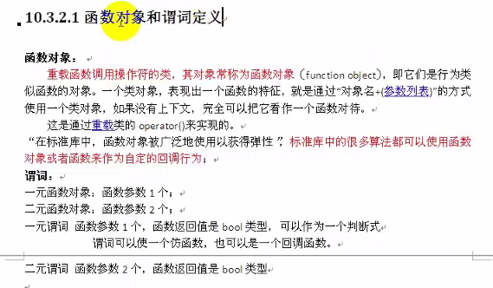



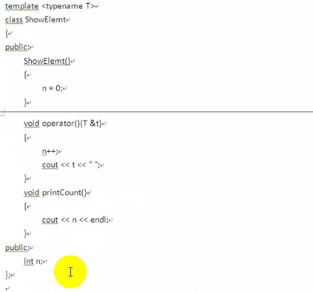



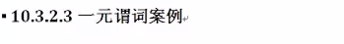

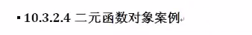

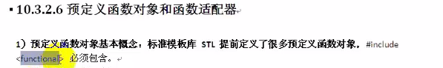

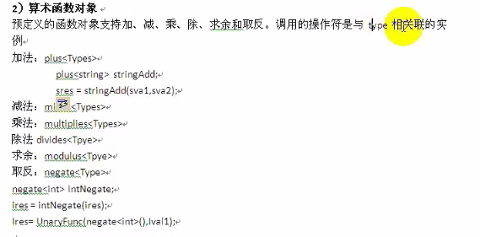



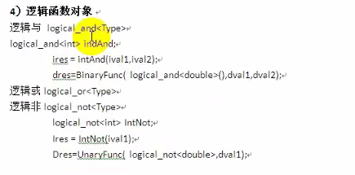



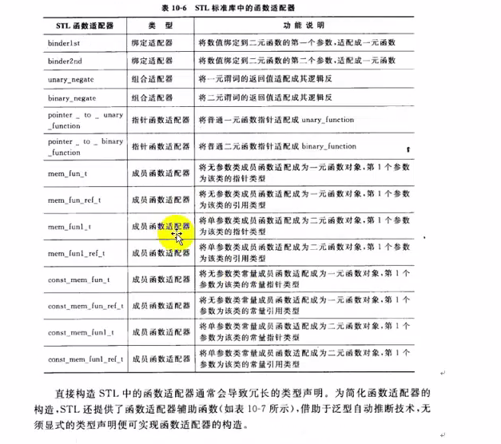



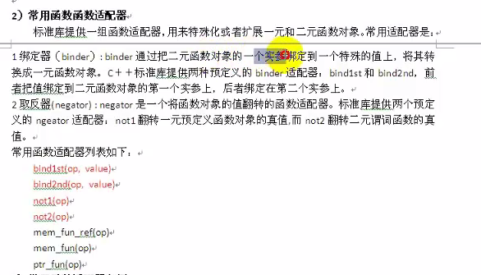



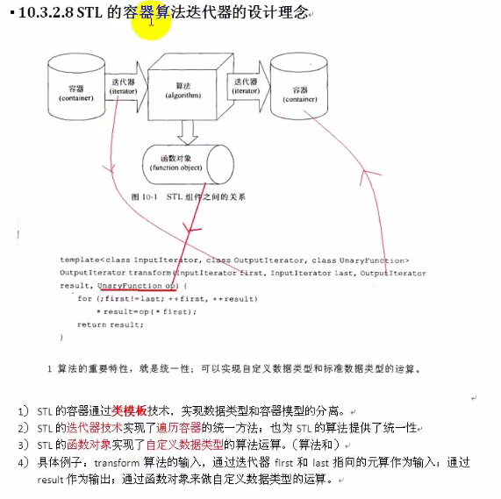

* 1. **常用的遍历算法**

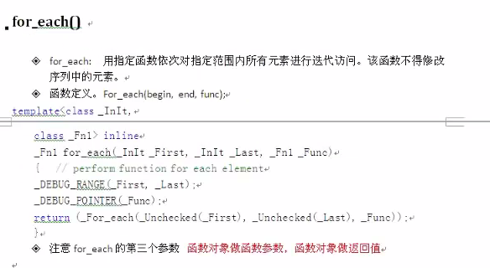

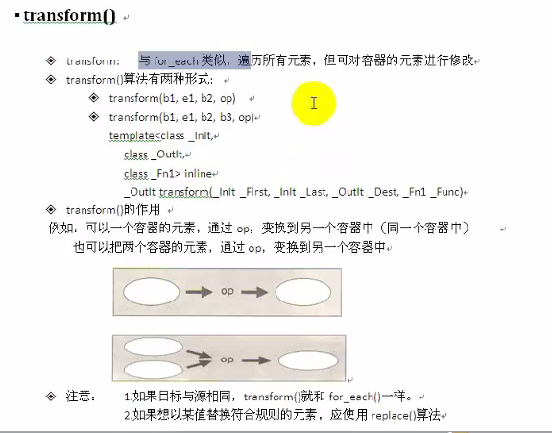



* 1. **常用的查找算法**

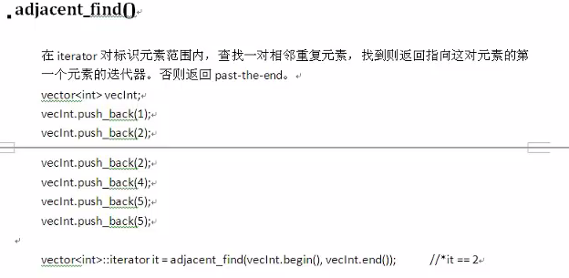

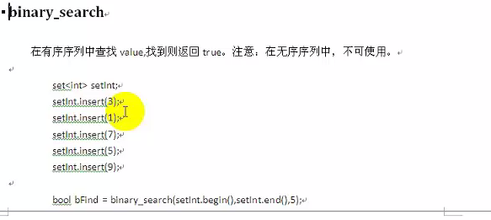



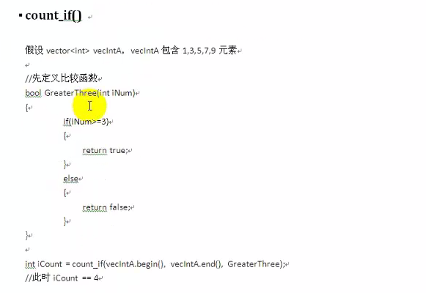

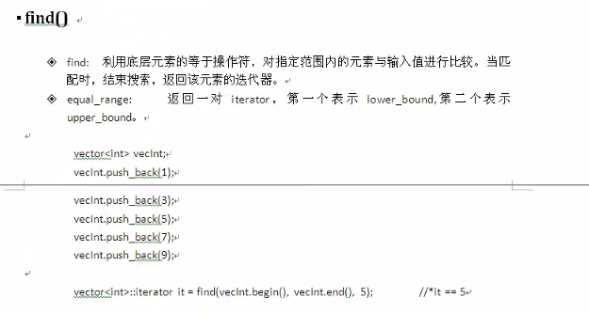



* 1. **常用的排序算法**

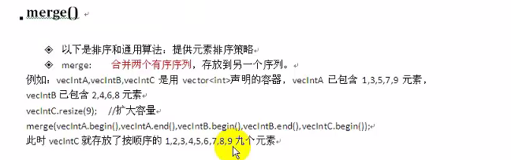



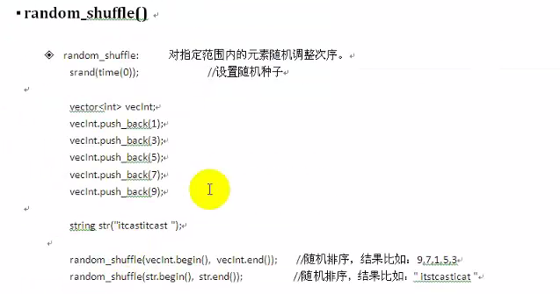



* 1. **常用的拷贝和替换算法**

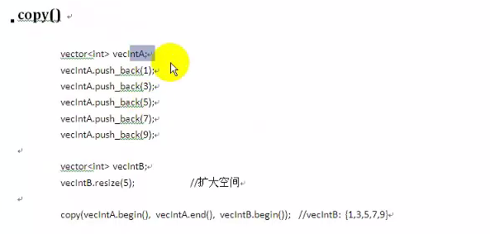

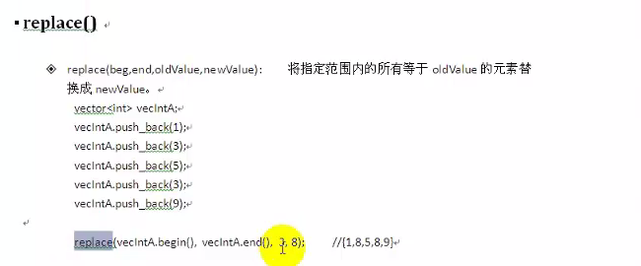



* 1. **常用的算数和生成算法**

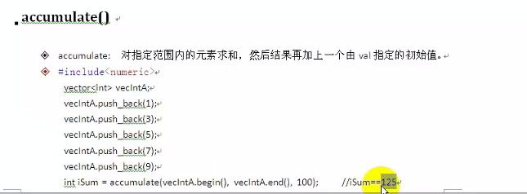



* 1. **常用的集合算法**

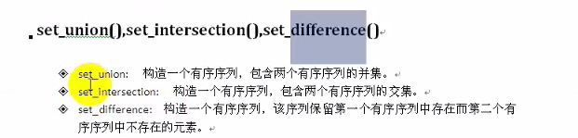

1. **STL综合案例**

**案例：学校演讲比赛**

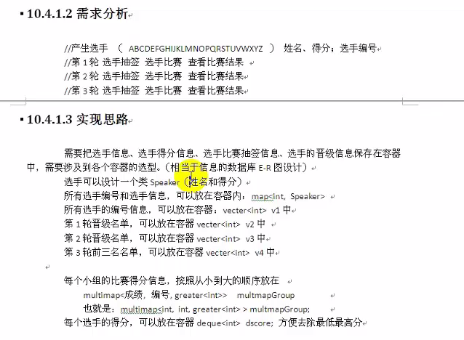

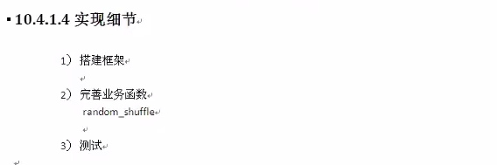

**案例：足球比赛**